1. Работа устно
Расшифруйте название жанра театрального представления, подобрав указанные доли величины:
50% | К |  | Половина
33 1/3 % | М |  | Три четверти
80% | Я |  | Треть
66 2/3 % | Д |  | Пятая часть
20% | Е |  | Две трети
25% | И |  | Четверть
75% | О |  | Четыре пятых
Расшифруйте название европейского государства, подобрав указанные доли величины:
20% | О |  | Четверть
80 % | Р |  | Треть
25% | А |  | Половина
50% | Д |  | Пятая часть
75% | А |  | Две трети
66 2/3% | Р |  | Четыре пятых
33 1/3% | Н |  | Три четверти
2. Объяснение новой темы:
Задача: В селе 90 домов. Из них 15 под железной крышей, 45 под черепичной и 30 – под шиферной. Число домов каждого вида изобразим на круговой диаграмме:
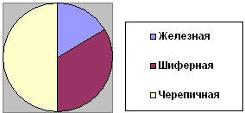
По другому эти числа можно изобразить с помощью столбчатой диаграммы:
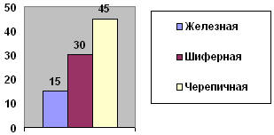
3. Закрепление
Вариант I
Работа устно: Используя диаграмму численности населения некоторых стран мира (рис. 1), ответьте на вопросы и выполните задания.
А) Какие единицы измерения откладываются по вертикальной оси?
Б) Скольким единицам соответствует одно деление этой оси?
В) В какой из стран численность населения наибольшая?
Г) В какой из стран численность населения наименьшая?
Д) Определите примерную численность населения в каждой из стран?
Вариант II
Используя диаграмму площадей некоторых стран мира (рис. 2), ответьте на вопросы и выполните задания:
А) Какие единицы измерения откладываются по вертикальной оси?
Б) Скольким единицам соответствует одно деление этой оси?
В) Какая из стран имеет наибольшую площадь?
Г) Какая из стран имеет наименьшую площадь?
Д) Определите примерную площадь каждой из стран?
Упражнение 1409. В селе 22 двухэтажных дома, а остальные 68 – одноэтажные. Постройте круговую и столбчатую диаграммы (один дом – 2 мм).
Решение.
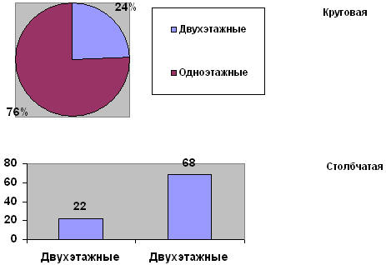
Задача 1. Проблема экологии городов – это, в первую очередь, проблема уменьшения выбросов в окружающую среду различных загрязнителей. Для разложения в природной среде бумаги требуется до 10 лет, консервной банки – до 90 лет, фильтра от сигареты – 100 лет, полиэтиленового пакета – до 200 лет, пластмассы – до 500 лет, стекла – до 1000 лет. Вспомните об этом, прежде чем бросить в лесу полиэтиленовый пакет или бутылку. Постройте соответствующую столбчатую диаграмму.
Задача 2. Двадцать килограмм макулатуры сохраняют одно крупное дерево, одна тонна – 0,5 га леса среднего возраста. Процент переработки макулатуры:
Япония – 50 % ;
Швеция – 40 % Латинская Америка – 32 % ;
США – 29 % ;
Россия – 19 % ;
Африка – 17 % .
Постройте столбчатую диаграмму для сравнения переработки макулатуры разными странами.
4. Самостоятельная работа
Вариант I
Изобразите столбчатую диаграмму по следующим данным:
Плоды | Лимоны | Перец красный | Апельсины | Черная смородина | Шиповник сухой
Содержание витамина С (мг в 100 г) | 40 | 250 | 60 | 200 | 1200
Вариант II
Изобразите столбчатую диаграмму по следующим данным:
Плоды | Морковь | Перец красный | Горох зеленый | Черная смородина | Шиповник сухой
Содержание витамина А (мг в 100 г) | 9 | 2 | 0,4 | 0,1 | 6,7
5. Домашнее задание
Упражнение 1437 (а), 1440 (а).
6. Итог урока
Какие виды диаграмм вы узнали?
Как строятся диаграммы?
В чем отличие столбчатой и круговой диаграммы?

